Name: ___________ Review grade 1 – (6/4 – 10/4/2020)

I. LOOK AND CIRCLE (nhìn và khoanh tròn vào từ đúng)
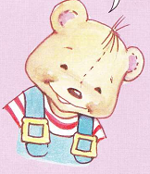  BENNY/ SUE | 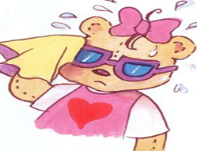  SUE/ BENNY
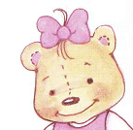  SUE/ BENNY | 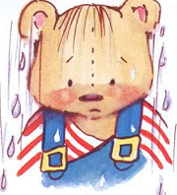  BENNY/ SUE
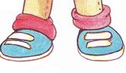  SUE/ BENNY | SUE/ BENNY
SUE/ BENNY | 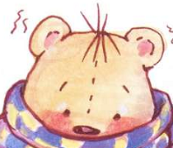  SUE/ BENNY
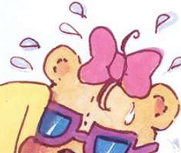  SUE/ BENNY | SUE/ BENNY

II. WRITE (điền từ còn thiếu)
B________ | 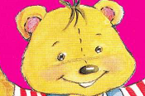
S______

B______

G_______

Te__________

III. ODD ONE OUT (khoanh tròn vào chữ cái có từ khác loại so với các từ còn lại trong 1 hàng ngang)
1 | A. Benny | B. Sue | C. I
2 | A. hello | B. girl | C. hi
3 | A. Benny | B. hi | C. hello
4 | A. teacher | B. Benny | C. Sue
5 | A. girl | B. bye | C. boy

IV. FIND OUT “SUE, BENNY, AND HELLO” (khoanh vào các từ SUE, BENNY và HELLO trong ô chữ sau)
B | E | N | N | Y | H | S
E | U | S | U | E | E | U
N | S | U | E | Y | L | E
N | U | E | U | N | L | H
Y | E | U | S | N | O | E
Y | U | S | U | E | E | L
H | S | U | E | B | U | L
H | E | L | L | O | S | O

V. LOOK AND MATCH (nhìn và nối)
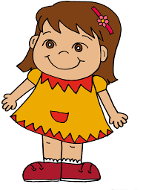1. | - BENNY
2. | - BYE
3. | - SUE
4. | - GIRL
5. | - BOY
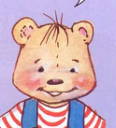6. | - TEACHER

